…………… EĞİTİM ÖĞRETİM YILI ………………… OO FEN VE TEKNOLOJİ 1.DÖNEM 3.YAZILI YOKLAMA
Adı Soyadı: Sınıf: No:
A.Kuzen olan Nadir, Selma ve Ahmet aşağıda A ile gösterilen yükü evin balkonuna çıkarmak istemektedirler.
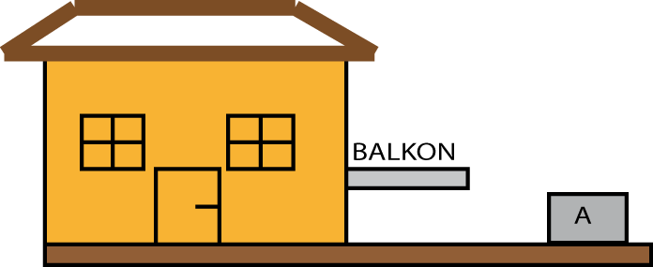
Nadir, Selma ve Ahmet aşağıda gösterilen düzenekleri kurarak A yükünü balkona sıra ile çıkarırlar.(sürtünmeler ihmal edilecektir)(2x7=14 puan)
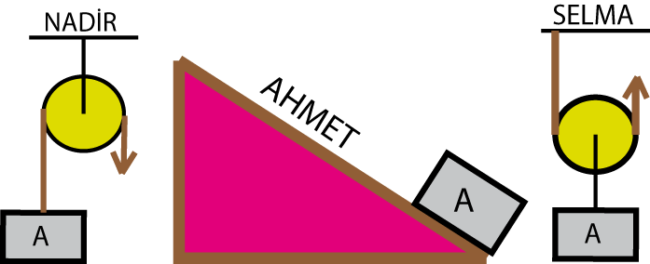
Buna göre aşağıdaki soruların cevaplarını soruların altındaki boşluğa yazarak cevaplayınız.
a.Nadir, Selma ve Ahmet’in yerçekimine karşı yaptıkları işleri kıyaslayınız?
b.Düzeneklerden hangisi ya da hangileri kuvvetten kazandırıp yoldan kaybettirmiştir?

c.Düzeneklerden hangisi ya da hangilerinde kuvvetin yönü değişmektedir?
d.Nadir, Selma ve Ahmet’in bu işleri yaparken harcadıkları enerjileri kıyaslayınız?

e.En çok kuvvetin uygulandığı düzenek kimin düzeneğidir?
f.Kuvvetten ve yoldan, kayıp ya da kazanç olmayan düzenek kimin ya da kimlerin düzeneğidir?

B.Aşağıdaki tabloda verilen ifadeleri doğru ise(D), yanlış ise (Y) yazarak cevaplayınız.(2x8=16puan)
Beyincik dengemizi sağlamada görevlidir.
Altı duyu organımız vardır.
Örgü örmek doğuştan var olan bir reflekstir.
Duyu organlarının merkezi beyindedir.
Sinir hücrelerinin adı nefrondur.
Korku ve coşku anında adrenalin hormonu salgılanır.
Renkkörlüğü ameliyat ile tedavi edilir.
Böbrekler kanın süzülerek temizlendiği organımızdır.
C.Bilgi: Kaldıraçlar destek noktası da denilen sabit bir nokta etrafında dönebilen sistemlere denir. Aşağıda bir kaldıraçta olması gereken; kuvvet, destek noktası ve yük gösterilmiştir.
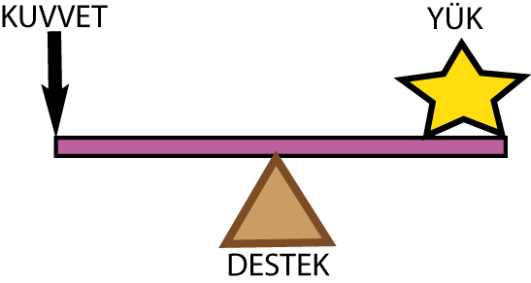
Buna göre aşağıdaki şekillerde verilen kaldıraçların destek noktasını, kuvvetin uygulandığı noktayı ve yükün olduğu yeri oklar yardımı ile gösteriniz.(2x8=16puan)
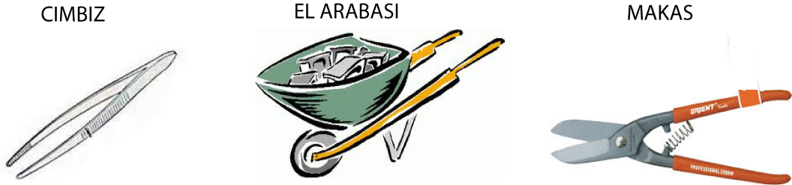
YÜK

D.Aşağıdaki çoktan seçmeli soruları cevaplayınız.9x6=54p)
1)Aşağıdaki şekilde üç kafadar kayığa binerek Akdeniz’den yola çıkarlar oradan Ege’ye geçerler ve son olarak Karadeniz’e ulaşırlar ve yolculuk burada biter. (Kayığın batan kısmı değişmemektedir)
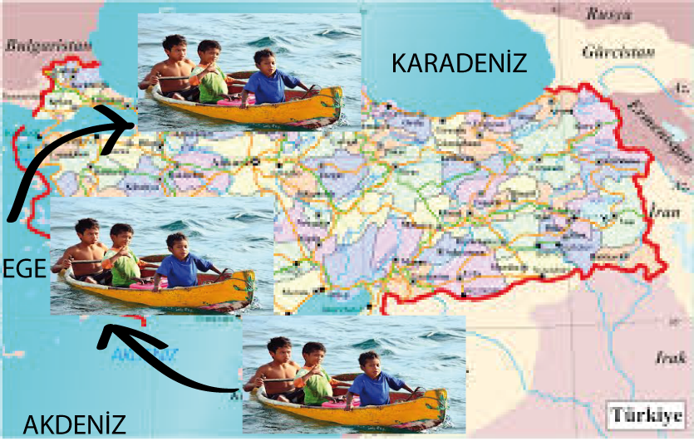
Buna göre kayığın Akdeniz, Ege ve Karadeniz’deki potansiyel enerjileri arasındaki ilişki aşağıdakilerden hangisinde doğru verilmiştir?
A)Karadeniz>Ege>Akdeniz
B)Akdeniz=Ege=Karadeniz
C)Akdeniz>Ege>Karadeniz
D)Ege>Karadeniz>Akdeniz
2)Aşağıdaki şekilde Cin Ali 60 N ağırlığa sahiptir. Cin Ali ok yönünde ilerleyerek, destek noktasına üç birim uzakta bulunan 40 N ağırlığındaki yükü dengelemek istemektedir.
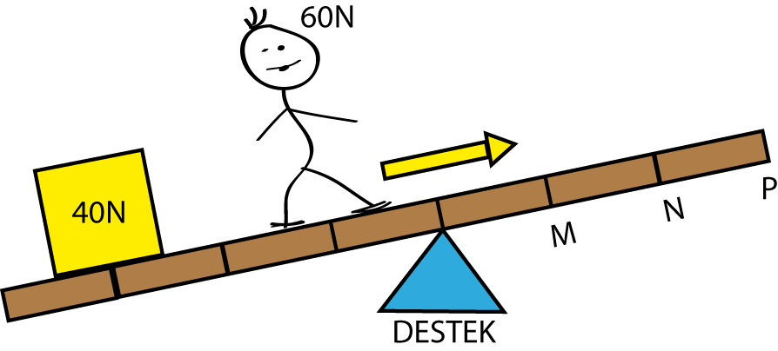Buna göre Cin Ali hangi noktaya ya da noktalar arasına geldiğinde yükü dengeler?
A)M B)M-N arası C)N D)P

3)Aşağıdaki şekilde gösterilen destek, kaldıraçta K,L,M,N ile gösterilen noktalardan hangisine konulursa cisim en az kuvvet ile dengelenir?
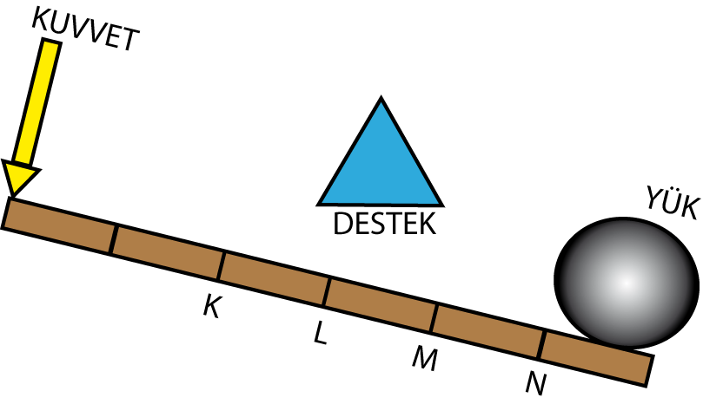
A)K B)L C)M D)N

4)Öğretmenin sorduğu soruyu doğru cevaplayan Ayşe’nin cevabı aşağıdakilerden hangisidir?
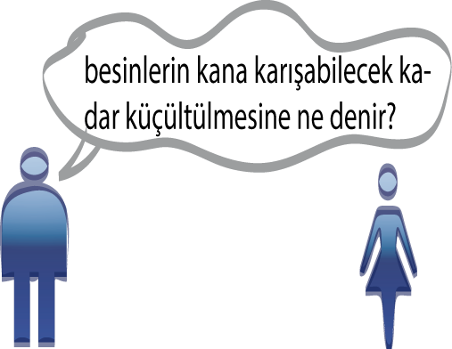
A)Solunum B)Boşaltım
C)Dolaşım D)Sindirim
5)Sindirilen besinlerin kana karıştığı sindirim organı aşağıdakilerden hangisidir?
A)Yutak B)Mide
C)İnce bağırsak D)Anüs
6)Aşağıdakilerden hangisi esnek cisim değildir?
A)Yay B)Cam
C)Lastik D)Balon
7)Bilgi: Bok böceği dışkıyla beslenen böceklerin genel adına denir. Aşağıdaki şekilde bok böceği hazırladığı besinini depoya çıkarmak istemektedir.
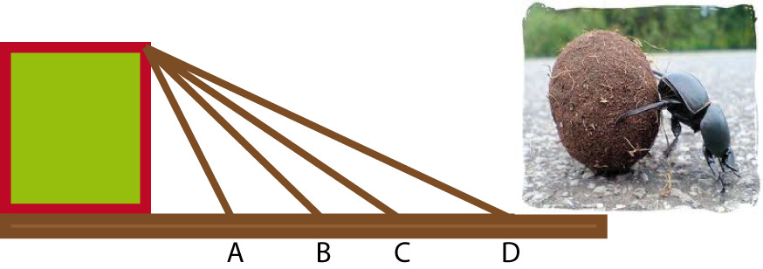
Bok böceği; A,B,C ve D ile gösterilen eğik düzlemlerden hangisini kullanırsa en az kuvvet ile besinini depoya çıkarabilir?
A)A B)B C)C D)D

8)Aşağıda verilen kaldıraçta P noktasında bulunan 120N değerindeki yükün; K,L,M ve N noktalarında ayrı ayrı uygulanan kuvvetler ile dengelendiği görülmüştür.
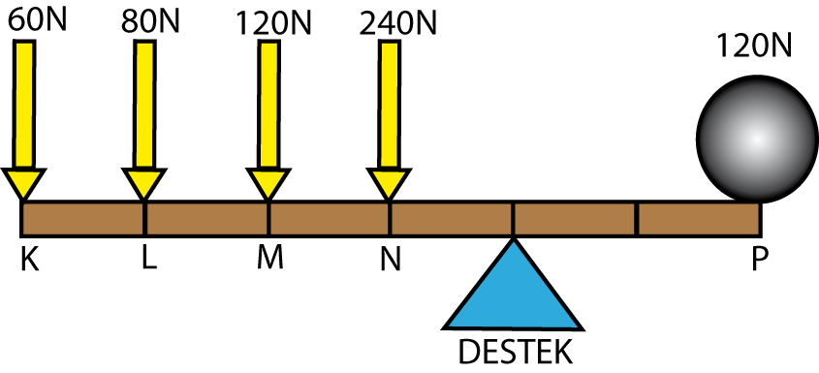
Sadece bu verilere bakılarak aşağıdakilerden hangisi ya da hangilerine ulaşılabilir?
1.Kuvvet kolu uzadıkça, uygulanması gereken kuvvet azalır.
2.Kuvvet, destek noktasına yaklaştıkça değeri artar.
3.Yük kolu uzadıkça, yükü dengeleyen kuvvet artar.
A)Yalnız 1 B)1ve 2
C)2 ve 3 D)1,2 ve 3
9)Aşağıda A,B ve C ile gösterilen dişlilerden oluşan bir sistem verilmiştir.
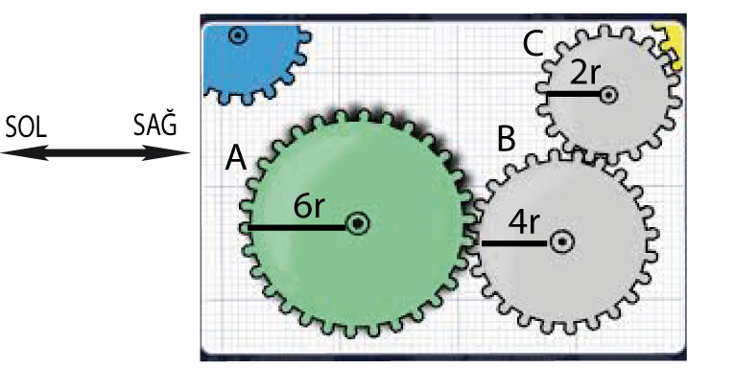
A Dişlisi sola doğru döndürüldüğüne göre B ve C dişlileri sırası ile hangi yöne döner?
A)Sağ-Sol B)Sol-Sağ C)Sol-Sol D)Sağ-Sağ
İbrahim Evren ÖZER

